Практическое занятие 6. Применение факторного или дисперсионного анализа при обработке результатов исследования (2 часа)
Вопросы для обсуждения
- Основные положения дисперсионного анализа.
- Сравнение нескольких выборок (дисперсионный анализ)
- Основные положения факторного анализа
- Выполнение типовой задачи 6.

Задача 1. Сравнение среднего арифметического 3-х и более независимых выборок
Бегство-избегание | Плани-рование решения проблемы | Положи-тельная переоценка | Жизне-стойкость | Бегство-избегание | Плани-рование решения проблемы | Положи-тельная переоценка | Жизне-стойкость
10 | 15 | 12 | в | 8 | 11 | 12 | н
16 | 6 | 11 | н | 13 | 11 | 14 | ср
14 | 15 | 13 | н | 8 | 14 | 14 | н
5 | 11 | 12 | в | 14 | 11 | 13 | ср
7 | 16 | 15 | в | 14 | 8 | 9 | ср
5 | 9 | 10 | в | 8 | 16 | 11 | ср
8 | 12 | 11 | в | 14 | 10 | 10 | н
16 | 15 | 13 | ср | 17 | 15 | 19 | в
8 | 10 | 14 | ср | 11 | 15 | 11 | н
13 | 13 | 17 | ср | 15 | 12 | 15 | ср
5 | 12 | 10 | в | 9 | 14 | 15 | ср
11 | 14 | 12 | в | 16 | 12 | 12 | н
5 | 17 | 12 | в | 6 | 8 | 9 | в
7 | 16 | 12 | ср | 11 | 13 | 14 | в
10 | 13 | 12 | ср | 20 | 8 | 14 | н
10 | 15 | 13 | ср | 7 | 17 | 9 | в
7 | 14 | 4 | ср | 17 | 12 | 15 | н
6 | 15 | 10 | в | 12 | 14 | 12 | н
12 | 16 | 16 | в | 8 | 7 | 17 | н
6 | 12 | 11 | в | 11 | 16 | 14 | в
10 | 11 | 10 | в | 12 | 14 | 12 | в
7 | 15 | 9 | в | 15 | 9 | 6 | ср
9 | 12 | 8 | ср | 9 | 9 | 12 | ср
10 | 12 | 13 | в | 17 | 9 | 18 | н
4 | 10 | 9 | в | 15 | 12 | 9 | н
9 | 8 | 8 | в | 13 | 13 | 10 | н
7 | 12 | 10 | в | 10 | 11 | 7 | н
6 | 15 | 12 | в | 8 | 11 | 17 | в
17 | 12 | 15 | ср | 11 | 10 | 18 | ср
13 | 11 | 13 | в | 24 | 6 | 9 | н
13 | 5 | 2 | н | 18 | 5 | 12 | н
13 | 7 | 17 | н | 7 | 15 | 16 | в
11 | 14 | 16 | ср | 15 | 15 | 13 | ср
5 | 11 | 5 | в | 16 | 14 | 10 | н
11 | 14 | 10 | в | 11 | 13 | 12 | в
18 | 10 | 12 | ср | 14 | 14 | 12 | ср
12 | 9 | 12 | ср | 10 | 9 | 5 | в
11 | 5 | 13 | в | 12 | 10 | 11 | н
15 | 11 | 15 | н | 11 | 14 | 17 | в
9 | 4 | 9 | ср | 10 | 11 | 11 | в

Задачу можно сформулировать 2-мя способами:
Сравнить выраженность копинг-стратегий у студентов с разным уровнем жизнестойкости
или
Связаны ли копинг-стратегии и уровень жизнестойкости.
Т.к. уровень жизнестойкости представлен номинальной переменной, имеющей 3 градации (высокий уровень (в), средний уровень (ср), низкий уровень (н)), в обоих случаях нужно сравнить 3 выборки и, при условии нормальности распределения признака, воспользоваться Однофакторным дисперсионным анализом.

    - Вставьте таблицу MS Excel.
Скопируйте данные на новый лист.
    - Если данные не собраны по выборкам (подгруппам), сортируем по номинальной переменной (жизнестойкости)

    - Подписываем столбцы, начиная с F
  - Какой показатель сравниваем (Бегство-избегание),
  - Какие выборки сравниваем (по жизнестойкости – высокий уровень (в), средний уровень (ср), низкий уровень (н))

    - Откройте вкладку Данные  Анализ данных
Выберите раздел Однофакторный дисперсионный анализ.
Выделите входной интервал (числовые данные и одну строку с заголовком, т.е. с ячейки G2по ячейку I37), поставьте  против надписей «метки впервой строке», выберите выходной интервал (ячейку, справа и снизу от которой свободно, например, L2). Нажмите «ОК»
Получаем 2 таблицы
1-я таблица содержит статистические показатели (Средние значения Дисперсии и объем) сравниваемых выборок,
2-я таблица Эмпирическое и критическое значение критерия F и уровень значимости различий.
F_{эмп}=18,921 , а F_{кр}=3,114, т.е. F_{эмп}> F_{кр}, следовательно различия значимые, уровень значимости различий 2,01E-07 или 0,00000021.
Ответ: есть значимые различия по выраженности копинг-стратегии Бегство-избегание у студентов с разным уровнем жизнестойкости (F_{эмп}=18,921, уровень значимости различий<0,0001). У студентов с низкой жизнестойкостью уровень Бегства-избегания самый высокий (14,090), у студентов с высокой жизнестойкостью уровень Бегства-избегания самый низкий (8,657)
Аналогично сравниваются и 2 другие копинг-стратегии.

Типовая задача №6. Выполнение факторного анализа и представление его результатов в исследовании.

Задание 2 Проанализировать структуру связей переживания разных видов одиночества железнодорожниками с их личностными особенностями.
- Откройте файл (ж-д одиночество.sav). Посмотрите, какие переменные перенесены в эту таблицу (метки)
- Получите корреляционную матрицу

Выберите
- все показатели,
- коэффициент корреляции,
- метить значимые корреляции

  - Получите таблицу. Значимые коэффициенты помечены * и **.
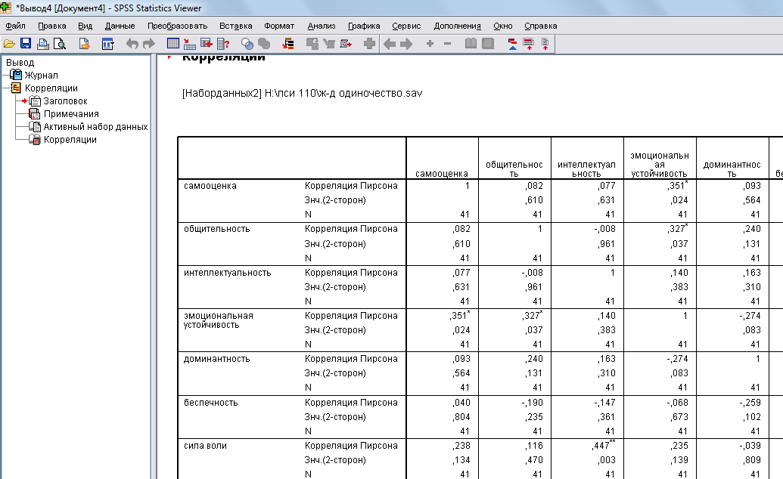
  - Сравните полученную матрицу с Excel корреляционной матрицей.
  - Перенесите полученную матрицу в Word.
- Выберите
- Анализ
- снижение размерности
- факторный анализ

  - Выберите
    - все показатели,
    - Анализ матрица корреляций
    - Вывести на дисплей Неповёрнутое решение
    - Вращение Нет

- Выпишите в документ Word: Какие показатели объединились в факторы
- Выполните факторный анализ еще раз с Варимакс вращением
- Выпишите в документ Word: Какие показатели объединились в факторы в этом случае?
- Ответьте на вопросы:
  - Чем отличаются матрицы?
  - Какие факторы не изменились?
  - Какой вариант лучше интерпретируется?
Пример. Изучалась структура ценностей у женщин, оказавшихся в сложной ситуации (матери-одиночки, женщины, воспитывающие ребенка-инвалида, женщины с ВИЧ-инфекцией)

Матрица повернутых компонент
 | Компонента
 | 1 | 2 | 3 | 4 | 5 | 6 | 7
- интересная работа | -,796 | ,040 | ,120 | -,124 | -,029 | ,024 | ,034
- продуктивная жизнь | ,699 | -,004 | ,110 | ,174 | -,333 | ,058 | ,233
- Материнство | ,659 | ,020 | -,279 | -,036 | -,056 | ,462 | -,261
- Развитие | ,621 | -,036 | ,000 | -,196 | ,255 | -,142 | ,345
- красота природы и искусства | -,153 | ,784 | ,146 | ,008 | -,081 | ,000 | -,104
- активная деятельная жизнь | -,130 | -,745 | ,157 | -,042 | -,181 | ,414 | ,241
- Наличие хороших и верных друзей | -,046 | ,699 | -,020 | ,217 | -,129 | ,104 | ,295
- Свобода | -,320 | -,544 | ,328 | ,021 | -,191 | -,382 | ,193
- Здоровье | ,046 | ,033 | ,845 | ,052 | ,090 | ,130 | ,177
- счастливая семейная жизнь | ,263 | -,019 | -,652 | -,097 | ,255 | ,184 | ,244
- Любовь | ,119 | ,105 | -,637 | ,301 | ,076 | ,105 | ,336
- материально обеспеченная жизнь | -,212 | -,058 | ,026 | -,773 | -,129 | -,158 | ,053
- Творчество | -,102 | ,031 | ,087 | ,738 | -,191 | -,227 | -,087
- счастье других | ,018 | ,308 | -,300 | ,446 | ,209 | ,125 | -,216
- Познание | -,178 | -,013 | -,045 | ,027 | ,758 | ,008 | ,097
- Развлечения | -,295 | -,132 | ,154 | -,425 | -,632 | ,103 | -,037
- Мудрость | ,086 | -,141 | ,035 | -,331 | ,550 | ,278 | -,223
- Уверенность в себе | -,027 | ,003 | ,026 | ,003 | -,063 | -,860 | -,096
- общественное признание | -,153 | ,110 | ,095 | ,185 | -,011 | -,074 | -,803
У женщин, оказавшихся в сложной ситуации можно выделить 7 факторов
- Интересная работа противопоставляется продуктивной жизни, материнству и развитию.
- Активная деятельная жизнь и свобода противопоставляется наличию хороших и верных друзей и красоте природы и искусства
- Здоровье или счастливая семейная жизнь и любовь.
- Материально обеспеченная жизнь противопоставляется творчеству и счастью других
- Познание и мудрость противопоставляется развлечениям
Отдельными факторами выступают
- Уверенность в себе
- общественное признание

